Activité NRICH

Traverser le pont

Votre mission est de trouver une façon d’aider 4 personnes à traverser un pont dans le moins de temps possible. Le scénario est le suivant :

Les quatre personnes se trouvent du même côté du pont.

Le maximum que le pont peut supporter est 2 personnes à la fois.

C’est le soir et les personnes doivent traverser avec la seule lampe de poche disponible.

Les 4 personnes marchent à des vitesses différentes :
- Personne A peut traverser le pont en 1 minutes
- Personne B peut traverser le pont en 2 minutes
- Personne C peut traverser le pont en 7 minutes
- Personne D peut traverser le pont en 10 minutes

La personne la plus vite doit ralentir et marcher à la vitesse de la personne qui l’accompagne.

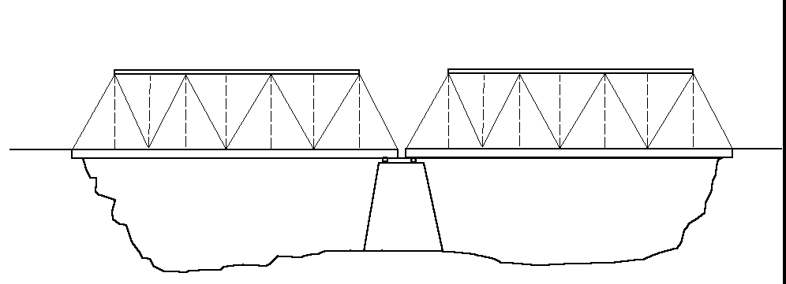

Le défi

Il est relativement facile de faire traverser ces 4 personnes en 21 minutes. Êtes-vous capable de faire traverser les 4 personnes en moins de temps. Si oui, comment et en combien de temps?

Source : http://nrich.maths.org/5916

Image : sciencesecole.ac-reunion.fr

